Лабораторная работа №2. Задача о погоне

Вариант 28

Смородова Дарья Владимировна

2022 Feb 19th

Содержание

# Цель работы

Целью данной работы является построение математической модели для выбора правильной стратегии при решении задач поиска на примере задачи о преследовании браконьеров береговой охраной.

# Задание

На море в тумане катер береговой охраны преследует лодку браконьеров. Через определенный промежуток времени туман рассеивается, и лодка обнаруживается на расстоянии 15 км от катера. Затем лодка снова скрывается в тумане и уходит прямолинейно в неизвестном направлении. Известно, что скорость катера в 4 раза больше скорости браконьерской лодки.

1. Запишите уравнение, описывающее движение катера, с начальными условиями для двух случаев (в зависимости от расположения катера относительно лодки в начальный момент времени).
2. Постройте траекторию движения катера и лодки для двух случаев.
3. Найдите точку пересечения траектории катера и лодки.

# Теоретическое введение

1. Примем за $t_{0}=0$, $x_{l0}=0$- место нахождения лодки браконьеров в момент обнаружения, $x_{k0}=k$- место нахождения катера береговой охраны относительно лодки браконьеров в момент обнаружения лодки.
2. Введем полярные координаты. Считаем, что полюс - это точка обнаружения лодки браконьеров $x_{l0}(θ=x_{l0}=0)$ а полярная ось $r$ проходит через точку нахождения катера береговой охраны.
3. Траектория катера должна быть такой, чтобы и катер, и лодка все время были на одном расстоянии от полюса $θ$, только в этом случае траектория катера пересечется с траекторией лодки.

* Поэтому для начала катер береговой охраны должен двигаться некоторое время прямолинейно, пока не окажется на том же расстоянии от полюса, что и лодка браконьеров. После этого катер береговой охраны должен двигаться вокруг полюса удаляясь от него с той же скоростью, что и лодка браконьеров.

1. Чтобы найти расстояние $x$ (расстояние после которого катер начнет двигаться вокруг полюса), необходимо составить простое уравнение. Пусть через время $t$ катер и лодка окажутся на одном расстоянии *x* от полюса. За это время лодка пройдет $x$, а катер $k−x$ (или $k+x$ в зависимости от начального положения катера относительно полюса). Время, за которое они пройдут это расстояние, вычисляется как $x/v$ или $k−x/nv$ (во втором случае $x+k/nv$). Так как время одно и то же, то эти величины одинаковы. [1] Тогда неизвестное расстояние $x$ можно найти из следующего уравнения:

* В первом случае:
$$\frac{x}{v}=\frac{k−x}{nv}$$

* Во втором случае:
$$\frac{x}{v}=\frac{x+k}{nv},$$

* где $n$- во сколько раз скорость катера больше скорости лодки.

1. После того, как катер береговой охраны окажется на одном расстоянии от полюса, что и лодка, он должен сменить прямолинейную траекторию и начать двигаться вокруг полюса удаляясь от него со скоростью лодки $v$. Для этого скорость катера раскладываем на две составляющие: $v_{r}$- радиальная скорость и $v_{/tao}$- тангенциальная скорость. Радиальная скорость - это скорость, с которой катер удаляется от полюса. Нам нужно, чтобы эта скорость была равна скорости лодки. Тангенциальная скорость – это линейная скорость вращения катера относительно полюса. Она равна произведению угловой скорости на радиус.

* Учитывая, что радиальная скорость равна $v$, то получим следующую формулу для тангенциальной скорости:
$$v_{t}=\sqrt{(}n^{2}*v^{2}−v^{2})$$

* где $n$- во сколько раз скорость катера больше скорости лодки.

1. Решение задачи сводится к решению системы из двух дифференциальных уравнений:

$$\left\{\begin{matrix}\frac{dr}{dt}=v \\ \frac{dθ}{dt}=\sqrt{(}n^{2}−1)*v\end{matrix}\right.$$

* с начальными условиями:
* В первом случае:
$$\left\{\begin{matrix}θ_{0}=0 \\ r_{0}=x_{1}\end{matrix}\right.$$

* Во втором случае:
$$\left\{\begin{matrix}θ_{0}=−π \\ r_{0}=x_{2}\end{matrix}\right.$$

* Исключая из полученной системы производную по t, можно перейти к следующему уравнению:
$$\frac{dr}{dθ}=\frac{r}{\sqrt{(}n^{2}−1)}$$

* Решив это уравнение, мы получим траекторию движения катера в полярных координатах. [1]

# Выполнение лабораторной работы

1. Проведем вывод дифференциальных уравнений, если скорость катера больше скорости лодки в 4 раза, а лодка обнаруживается на расстоянии 15 км от катера.

Тогда получим следующие начальные условия:

**Для первого случая**:

$$\frac{x}{v}=\frac{15−x}{4v}$$

Домножив на 4 $v$ получаем:

$$4x= 15−x$$

Отсюда

$$x_{1}=\frac{15}{5}=3$$

**Для второго случая**:

$$\frac{x}{v}=\frac{15+x}{4v}$$

Домножив на 4 $v$ получаем:

$$4x= 15+x$$

Отсюда

$$x_{1}=\frac{15}{3}=5$$

Тангенциальная скорость будет равна:

$$v_{t}=\sqrt{(}4^{2}*v^{2}−v^{2})=\sqrt{(}15)*v$$

Решение задачи сводится к решению системы из двух следующих дифференциальных уравнений:

$$\left\{\begin{matrix}\frac{dr}{dt}=v \\ \frac{dθ}{dt}=\sqrt{(}4^{2}−1)*v\end{matrix}\right.$$

с начальными условиями:

В первом случае:

$$\left\{\begin{matrix}θ_{0}=0 \\ r_{0}=\frac{15}{5}=3\end{matrix}\right.$$

Во втором случае:

$$\left\{\begin{matrix}θ_{0}=−π \\ r_{0}=\frac{15}{3}=5\end{matrix}\right.$$

Исключая из полученной системы производную по t, переходим к следующему уравнению:

$$\frac{dr}{dθ}=\frac{r}{\sqrt{(}15)}$$

1. Построим траекторию движения катера и лодки для двух случаев в системе SciLab.
   * Зададим некоторые общие значения (риc. 1)
   * 
   * Figure 1: Задание расстояния, разницы в скорости и угла fi
   * Зададим начальные условия и уравнение для случая 1 (риc. 2)
   * 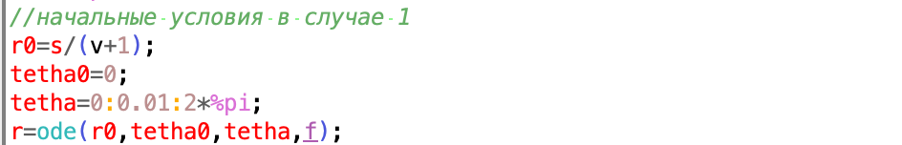
   * Figure 2: Начальные условия для случая 1 и уравнение
   * Зададим начальные условия и уравнение для случая 2 (риc. 3)
   * 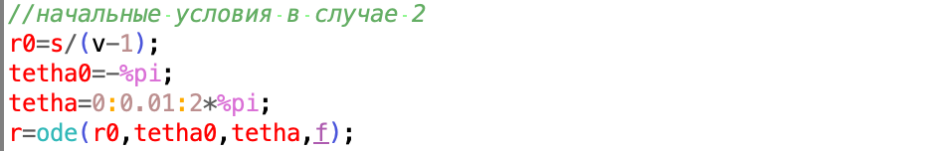
   * Figure 3: Начальные условия для случая 2 и уравнение
   * Опишем функцию для движения катера береговой охраны и функцию для движения лодки браконьеров (риc. 4)
   * 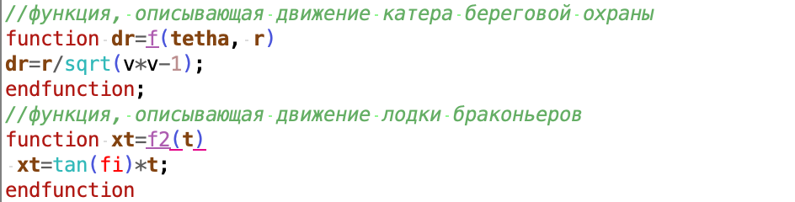
   * Figure 4: Функция движения катера береговой охраны и функция движения браконьерской лодки
   * Построим график (риc. 5)
   * 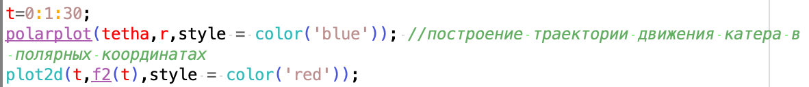
   * Figure 5: График
   * Весь код решения задачи в SciLab (риc. 6)
   * 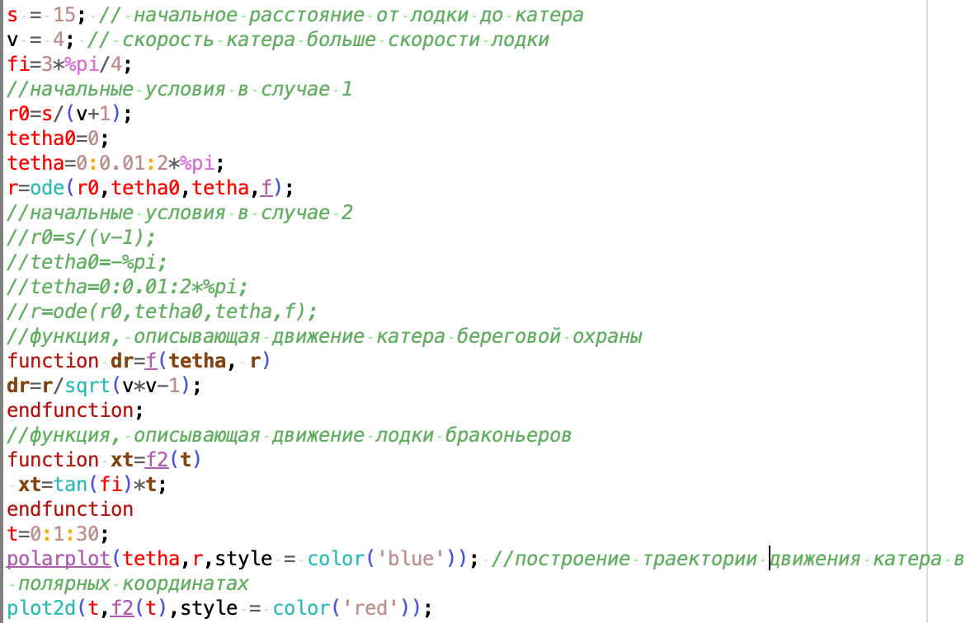
   * Figure 6: Весь код решения задачи
2. Определим по графику точки пересечения катера и лодки:

* График для первого случая (красным - движение браконьерской лодки, синим - движение катера): (риc. 7)
* 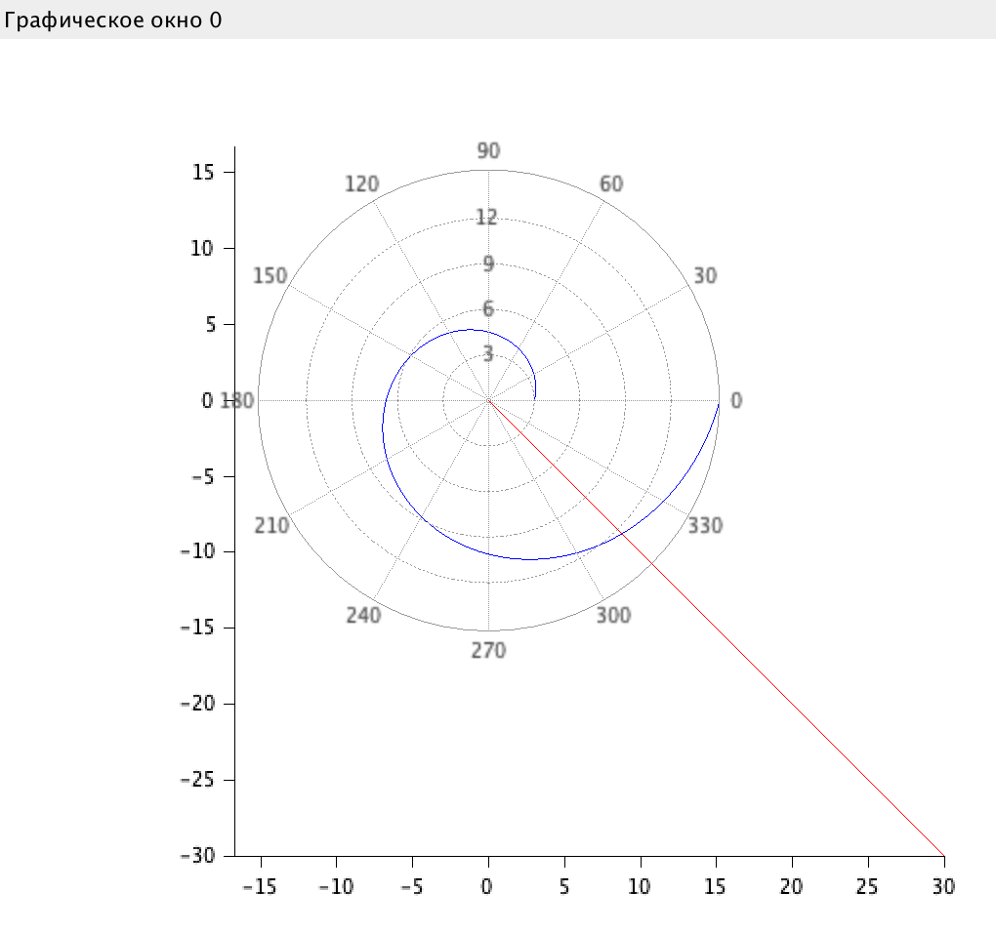
* Figure 7: График для первого случая
* При увеличении графика координаты точки пересечения : X = 8,772, Y = -8,772: (риc. 8)
* 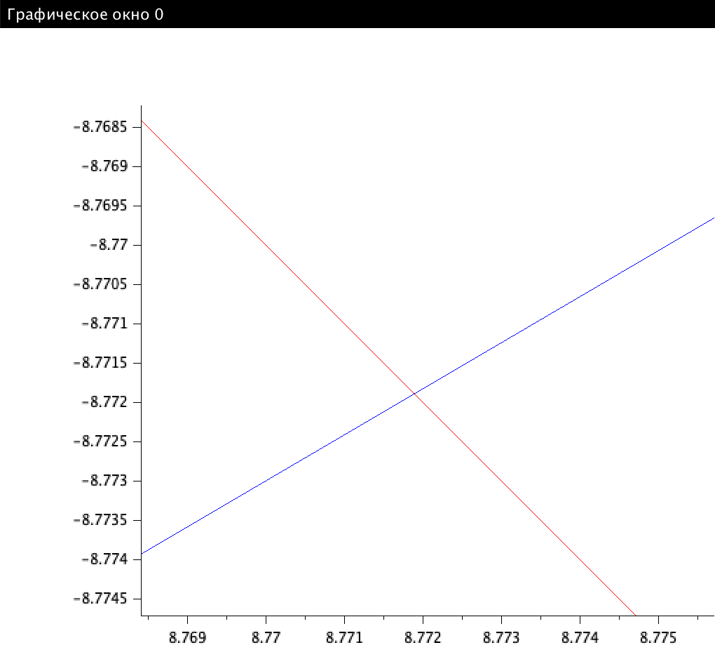
* Figure 8: Увеличенный график для первого случая
* График для второго случая (красным - движение браконьерской лодки, синим - движение катера): (риc. 9)
* 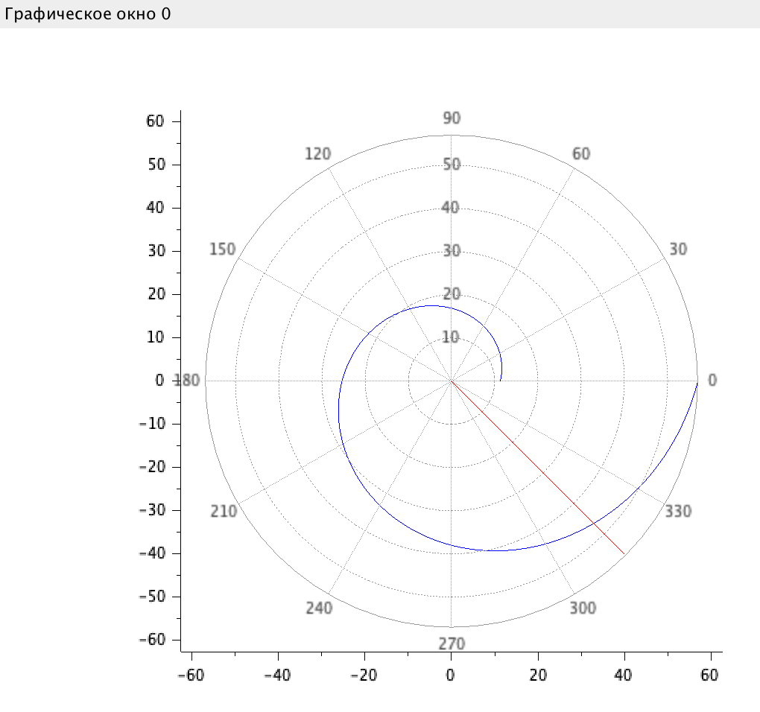
* Figure 9: График для второго случая
* При увеличении графика координаты точки пересечения : X = 32,9, Y = -32,9: (риc. 10)
* 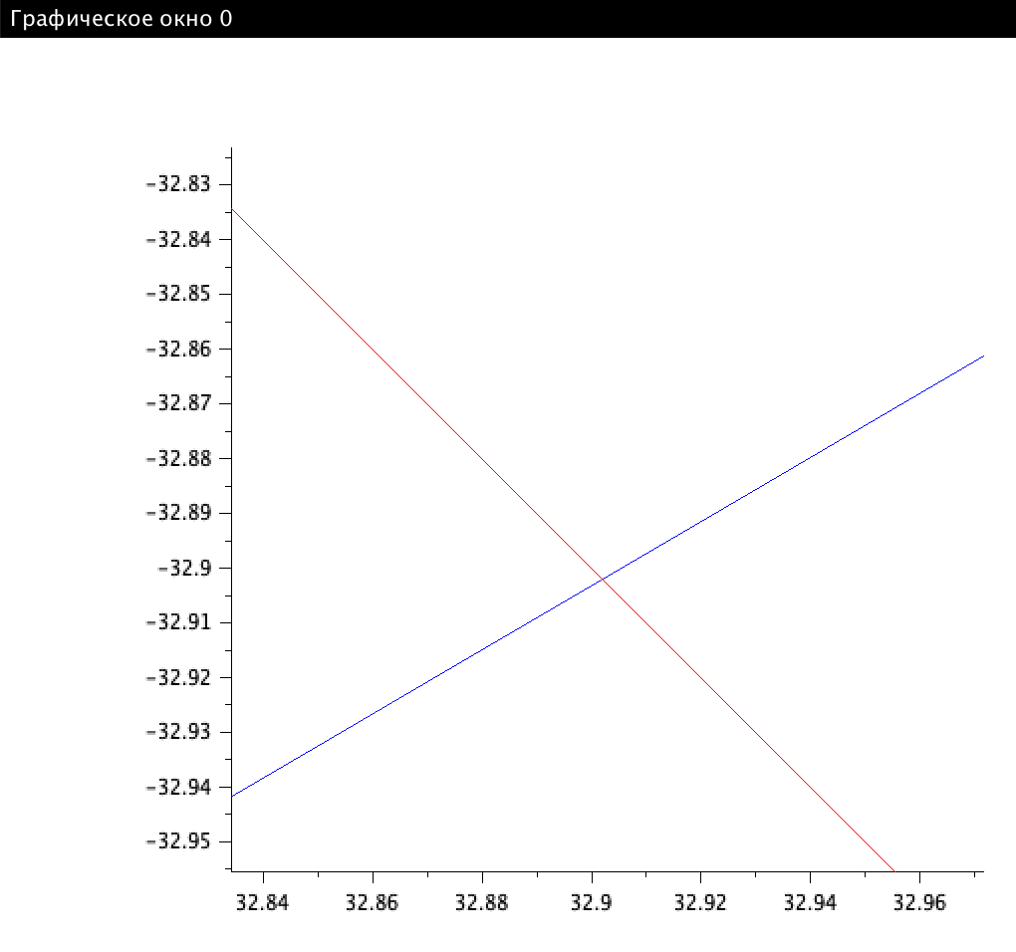
* Figure 10: Увеличенный график для второго случая

# Выводы

В ходе выполнения данной лабораторной работы мы построили математическую модель для выбора правильной стратегии при решении задач поиска на примере задачи о преследовании браконьеров береговой охраной. Мы вывели необходимые дифференциальные уравнения для решения данной задачи, построили графики для определения траекторий движения лодки и катера, а также определили точки пересечения траекторий для двух случаев в зависимости от начального положения катера относительно полюса.

# Список литературы

1. Кулябов, Д.С. Задача о погоне [Текст] / Д.С.Кулябов. - Москва: - 4 с.
2. Wikipedia: Кривая погони (https://clck.ru/bmFxa)